表C.0.1 工作联系单
工程名称：宁波方太厨具有限公司5.03MW分布式光伏发电项目 编号：C.0.1-TJ-06
致： 山东省建设第三安装有限公司：
关于方太北区到场水泥墩部分存在问题，望施工单位在浇筑过程中严格把控。
- 放置在地梁上方的水泥墩凹槽位置较浅或过窄导致水泥墩无法有效的压在地梁位置，且满足不了现场配重要求。
- 到场水泥墩存在毛边、蜂窝、凹槽尺寸不均等现象。
3、对已进场水泥墩不符要求的，后续要全部进行整改。
4、现方太北区原水泥墩已确定更换，现要求施工单位加快施工力度，但在保证进度的同时也要严加把控水泥墩质量。
附照片：
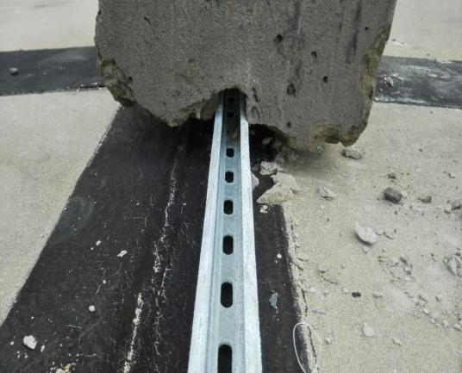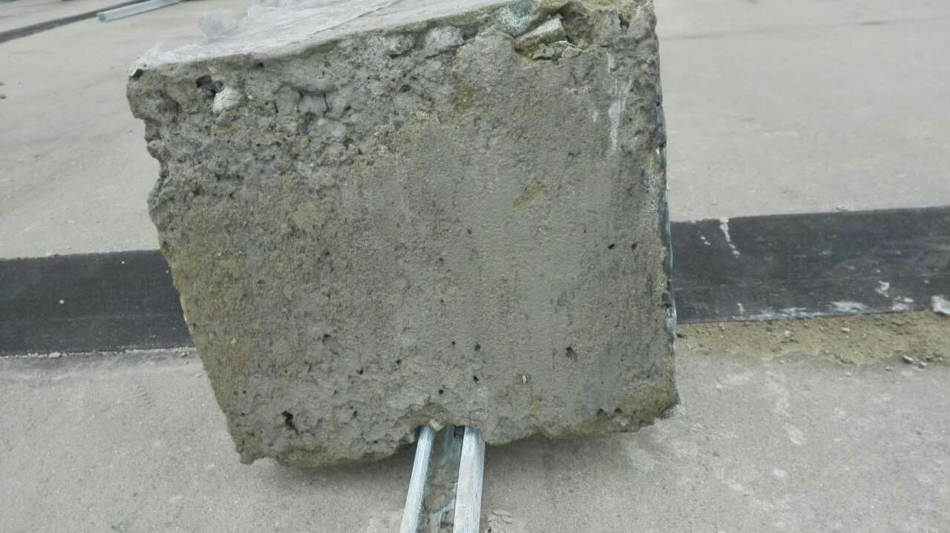
发文单位（盖章）
负责人（签字）：
年 月 日

填报说明：本表一式三份，建设单位、监理机构、施工单位各一份。

